2.3 Программное
обеспечение компьютера
класс___8___________________
ф __________________________
и___________________________

(Из рабочей тетради 96-103)

98. Приведите примеры известного вам программного обеспечения компьютера.
Программное обеспечение | Пример
Операционная система
Архиватор
Антивирусная программа
Коммуникационная программа
Система программирования
Текстовый редактор
Графический редактор
Редактор презентаций
Электронные таблицы
Электронное учебное издание (учебник, тренажёр, энциклопедия и пр.)
Игра

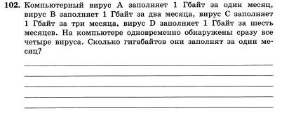
99. Определите, разновидностью системного или прикладного программного обеспечения является каждый из приведённых ниже видов программного обеспечения (соедините стрелками).
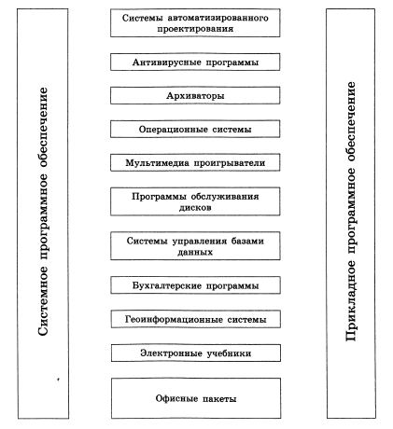

100. Для каждой пары объектов укажите связывающее их отношение.
